**Wykresy UML**

Wykres logowania do aplikacji.

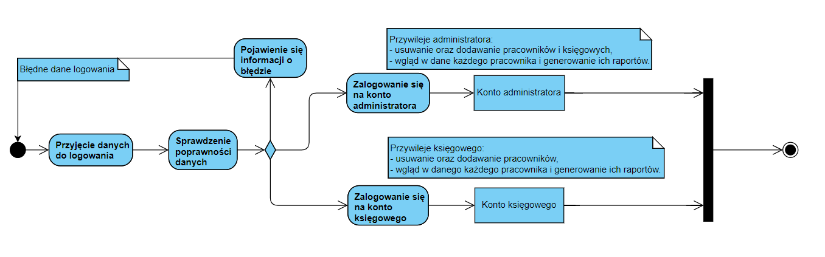

Wykres przyjmowania zwolnienia od lekarza.

